ОПИСАНИЕ МЕСТОПОЛОЖЕНИЯ ГРАНИЦ
Описание границ территориальной зоны ОД-2 «Зона объектов общественно-делового назначения» ЗАТО Первомайский Кировской области
(наименование объекта, местоположение границ которого описано (далее - объект)

Раздел 1
Сведения об объекте
№ п/п | Характеристики объекта | Описание характеристик
1 | 2 | 3
1 | Местоположение объекта | Российская Федерация, Кировская область, ЗАТО Первомайский
2 | Площадь объекта +/- величина погрешности определения площади  (Р+/- Дельта Р) | 206886 кв.м
3 | Иные характеристики объекта | –

Раздел 2
Сведения о местоположении границ объекта
1. Система координат МСК 43, зона 2
2. Сведения о характерных точках границ объекта
Обозначение  характерных точек границ | Координаты, м |  | Метод определения координат характерной точки | Средняя квадратическая погрешность положения характерной точки (М_{t}), м | Описание обозначения точки на местности (при наличии)
Обозначение  характерных точек границ | Х | Y | Метод определения координат характерной точки |  | Описание обозначения точки на местности (при наличии)

1 | 2 | 3 | 4 | 5 | 6
Зона1(1) | - | - | - | - | -
1 | 636178.06 | 2177824.49 | - | 0.1 | Закрепление отсутствует
2 | 636154.26 | 2177834.50 | - | 0.1 | Закрепление отсутствует
3 | 636122.50 | 2177850.25 | - | 0.1 | Закрепление отсутствует
4 | 636118.57 | 2177839.88 | - | 0.1 | Закрепление отсутствует
5 | 636113.78 | 2177841.74 | - | 0.1 | Закрепление отсутствует
6 | 636107.98 | 2177826.27 | - | 0.1 | Закрепление отсутствует
7 | 636124.07 | 2177820.03 | - | 0.1 | Закрепление отсутствует
8 | 636127.44 | 2177818.73 | - | 0.1 | Закрепление отсутствует
9 | 636145.46 | 2177811.74 | - | 0.1 | Закрепление отсутствует
10 | 636169.93 | 2177802.25 | - | 0.1 | Закрепление отсутствует
1 | 636178.06 | 2177824.49 | - | 0.1 | Закрепление отсутствует
Зона1(2) | - | - | - | - | -
11 | 636129.04 | 2177799.79 | - | 0.1 | Закрепление отсутствует
12 | 636043.28 | 2177832.81 | - | 0.1 | Закрепление отсутствует
13 | 636043.99 | 2177834.72 | - | 0.1 | Закрепление отсутствует
14 | 636027.84 | 2177841.23 | - | 0.1 | Закрепление отсутствует
15 | 636027.07 | 2177839.28 | - | 0.1 | Закрепление отсутствует
16 | 635993.45 | 2177851.99 | - | 0.1 | Закрепление отсутствует
17 | 635972.24 | 2177797.04 | - | 0.1 | Закрепление отсутствует
18 | 636011.33 | 2177782.01 | - | 0.1 | Закрепление отсутствует
19 | 636048.81 | 2177767.53 | - | 0.1 | Закрепление отсутствует
20 | 636076.15 | 2177756.97 | - | 0.1 | Закрепление отсутствует
21 | 636083.69 | 2177754.05 | - | 0.1 | Закрепление отсутствует
22 | 636106.90 | 2177745.09 | - | 0.1 | Закрепление отсутствует
23 | 636117.08 | 2177772.44 | - | 0.1 | Закрепление отсутствует
24 | 636122.89 | 2177786.70 | - | 0.1 | Закрепление отсутствует
25 | 636128.09 | 2177797.43 | - | 0.1 | Закрепление отсутствует
11 | 636129.04 | 2177799.79 | - | 0.1 | Закрепление отсутствует
Зона1(3) | - | - | - | - | -
26 | 636100.23 | 2177735.50 | - | 0.1 | Закрепление отсутствует
27 | 636085.70 | 2177741.07 | - | 0.1 | Закрепление отсутствует
28 | 636064.25 | 2177749.29 | - | 0.1 | Закрепление отсутствует
29 | 636040.44 | 2177758.42 | - | 0.1 | Закрепление отсутствует
30 | 636032.91 | 2177726.00 | - | 0.1 | Закрепление отсутствует
31 | 636029.34 | 2177722.22 | - | 0.1 | Закрепление отсутствует
32 | 636022.24 | 2177714.71 | - | 0.1 | Закрепление отсутствует
33 | 636003.24 | 2177722.23 | - | 0.1 | Закрепление отсутствует
34 | 635989.31 | 2177728.12 | - | 0.1 | Закрепление отсутствует
35 | 635976.67 | 2177732.56 | - | 0.1 | Закрепление отсутствует
36 | 635977.50 | 2177735.55 | - | 0.1 | Закрепление отсутствует
37 | 635974.00 | 2177737.08 | - | 0.1 | Закрепление отсутствует
38 | 635975.53 | 2177740.77 | - | 0.1 | Закрепление отсутствует
39 | 635971.44 | 2177742.30 | - | 0.1 | Закрепление отсутствует
40 | 635967.24 | 2177743.94 | - | 0.1 | Закрепление отсутствует
41 | 635961.72 | 2177743.19 | - | 0.1 | Закрепление отсутствует
42 | 635949.99 | 2177747.68 | - | 0.1 | Закрепление отсутствует
43 | 635941.65 | 2177731.43 | - | 0.1 | Закрепление отсутствует
44 | 636017.37 | 2177701.43 | - | 0.1 | Закрепление отсутствует
45 | 636069.87 | 2177671.61 | - | 0.1 | Закрепление отсутствует
46 | 636085.19 | 2177699.81 | - | 0.1 | Закрепление отсутствует
47 | 636091.00 | 2177713.59 | - | 0.1 | Закрепление отсутствует
48 | 636096.92 | 2177727.65 | - | 0.1 | Закрепление отсутствует
26 | 636100.23 | 2177735.50 | - | 0.1 | Закрепление отсутствует
Зона1(4) | - | - | - | - | -
49 | 636025.32 | 2177969.99 | - | 0.1 | Закрепление отсутствует
50 | 635995.84 | 2177981.88 | - | 0.1 | Закрепление отсутствует
51 | 635988.28 | 2177985.33 | - | 0.03 | Закрепление отсутствует
52 | 635973.20 | 2177991.37 | - | 0.03 | Закрепление отсутствует
53 | 635973.81 | 2177992.66 | - | 0.03 | Закрепление отсутствует
54 | 635957.05 | 2177999.42 | - | 0.03 | Закрепление отсутствует
55 | 635947.19 | 2177972.52 | - | 0.03 | Закрепление отсутствует
56 | 635965.05 | 2177964.56 | - | 0.03 | Закрепление отсутствует
57 | 635962.42 | 2177958.40 | - | 0.1 | Закрепление отсутствует
58 | 635960.22 | 2177959.21 | - | 0.1 | Закрепление отсутствует
59 | 635959.00 | 2177956.42 | - | 0.1 | Закрепление отсутствует
60 | 635955.02 | 2177958.04 | - | 0.1 | Закрепление отсутствует
61 | 635955.93 | 2177960.83 | - | 0.1 | Закрепление отсутствует
62 | 635953.53 | 2177961.63 | - | 0.1 | Закрепление отсутствует
63 | 635955.05 | 2177964.51 | - | 0.1 | Закрепление отсутствует
64 | 635948.86 | 2177966.93 | - | 0.1 | Закрепление отсутствует
65 | 635941.60 | 2177956.93 | - | 0.1 | Закрепление отсутствует
66 | 635940.59 | 2177953.95 | - | 0.1 | Закрепление отсутствует
67 | 635942.12 | 2177941.99 | - | 0.1 | Закрепление отсутствует
68 | 635944.81 | 2177938.60 | - | 0.1 | Закрепление отсутствует
69 | 635955.68 | 2177934.36 | - | 0.1 | Закрепление отсутствует
70 | 635958.88 | 2177935.53 | - | 0.1 | Закрепление отсутствует
71 | 635966.87 | 2177932.51 | - | 0.1 | Закрепление отсутствует
72 | 635965.35 | 2177928.83 | - | 0.1 | Закрепление отсутствует
73 | 635977.40 | 2177920.80 | - | 0.1 | Закрепление отсутствует
74 | 635985.29 | 2177909.59 | - | 0.1 | Закрепление отсутствует
75 | 636001.47 | 2177904.96 | - | 0.1 | Закрепление отсутствует
76 | 636014.51 | 2177937.31 | - | 0.03 | Закрепление отсутствует
77 | 636013.00 | 2177937.74 | - | 0.03 | Закрепление отсутствует
78 | 636014.83 | 2177942.42 | - | 0.1 | Закрепление отсутствует
49 | 636025.32 | 2177969.99 | - | 0.1 | Закрепление отсутствует
Зона1(5) | - | - | - | - | -
79 | 636097.22 | 2177323.61 | - | 0.01 | Закрепление отсутствует
80 | 636041.32 | 2177348.82 | - | 0.1 | Закрепление отсутствует
81 | 635891.39 | 2177401.27 | - | 0.1 | Закрепление отсутствует
82 | 635867.45 | 2177339.57 | - | 0.1 | Закрепление отсутствует
83 | 635890.02 | 2177336.72 | - | 0.1 | Закрепление отсутствует
84 | 635999.19 | 2177243.69 | - | 0.1 | Закрепление отсутствует
85 | 636045.49 | 2177235.32 | - | 0.1 | Закрепление отсутствует
86 | 636058.58 | 2177228.26 | - | 0.1 | Закрепление отсутствует
87 | 636079.40 | 2177278.25 | - | 0.01 | Закрепление отсутствует
79 | 636097.22 | 2177323.61 | - | 0.01 | Закрепление отсутствует
Зона1(6) | - | - | - | - | -
88 | 636200.52 | 2177157.10 | Картометрический метод | 1.0 | -
89 | 636051.73 | 2177213.96 | Картометрический метод | 1.0 | -
90 | 636021.49 | 2177150.90 | - | 0.1 | Закрепление отсутствует
91 | 635916.14 | 2177187.21 | - | 0.1 | Закрепление отсутствует
92 | 635876.68 | 2177217.67 | - | 0.1 | Закрепление отсутствует
93 | 635825.16 | 2177257.44 | - | 0.1 | Закрепление отсутствует
94 | 635812.97 | 2177237.32 | - | 0.1 | Закрепление отсутствует
95 | 635821.31 | 2177232.49 | - | 0.1 | Закрепление отсутствует
96 | 635812.82 | 2177218.60 | Картометрический метод | 1.0 | -
97 | 635807.89 | 2177210.53 | Картометрический метод | 1.0 | -
98 | 635798.39 | 2177215.76 | - | 0.1 | Закрепление отсутствует
99 | 635770.68 | 2177163.71 | - | 0.1 | Закрепление отсутствует
100 | 635849.33 | 2177123.65 | - | 0.1 | Закрепление отсутствует
101 | 635838.58 | 2177102.26 | - | 0.1 | Закрепление отсутствует
102 | 635833.19 | 2177091.26 | - | 0.03 | -
103 | 635815.04 | 2177055.79 | Картометрический метод | 1.0 | -
104 | 635850.52 | 2177038.43 | Картометрический метод | 1.0 | -
105 | 635836.54 | 2177003.79 | Картометрический метод | 1.0 | -
106 | 635833.83 | 2176997.08 | Картометрический метод | 1.0 | -
107 | 635796.09 | 2176993.89 | Картометрический метод | 1.0 | -
108 | 635773.68 | 2177015.00 | - | 0.1 | Закрепление отсутствует
109 | 635734.11 | 2177032.99 | - | 0.1 | Закрепление отсутствует
110 | 635720.65 | 2177011.40 | - | 0.03 | -
111 | 635733.61 | 2176986.50 | - | 0.1 | Закрепление отсутствует
112 | 635749.84 | 2176946.81 | - | 0.1 | Закрепление отсутствует
113 | 635754.55 | 2176927.74 | Картометрический метод | 1.0 | -
114 | 635838.31 | 2176944.68 | Картометрический метод | 1.0 | -
115 | 635896.40 | 2176973.52 | Картометрический метод | 1.0 | -
116 | 635999.93 | 2177042.89 | - | 0.1 | Долговременный межевой знак
117 | 636012.31 | 2177027.97 | - | 0.1 | Долговременный межевой знак
118 | 636021.01 | 2177017.49 | - | 0.1 | Закрепление отсутствует
119 | 636057.15 | 2177045.28 | - | 0.1 | Закрепление отсутствует
120 | 636144.00 | 2177117.19 | - | 0.1 | Временный межевой знак
88 | 636200.52 | 2177157.10 | Картометрический метод | 1.0
Зона1(7) | - | - | - | - | -
121 | 635998.93 | 2177898.65 | - | 0.1 | Закрепление отсутствует
122 | 635972.58 | 2177908.64 | - | 0.1 | Закрепление отсутствует
123 | 635970.57 | 2177906.65 | - | 0.1 | Закрепление отсутствует
124 | 635966.58 | 2177908.19 | - | 0.1 | Закрепление отсутствует
125 | 635967.60 | 2177910.08 | - | 0.1 | Закрепление отсутствует
126 | 635959.66 | 2177913.44 | - | 0.1 | Закрепление отсутствует
127 | 635960.87 | 2177916.71 | - | 0.1 | Закрепление отсутствует
128 | 635936.83 | 2177926.21 | - | 0.1 | Закрепление отсутствует
129 | 635925.20 | 2177919.60 | - | 0.1 | Закрепление отсутствует
130 | 635919.59 | 2177903.76 | - | 0.1 | Закрепление отсутствует
131 | 635958.93 | 2177888.41 | - | 0.1 | Закрепление отсутствует
132 | 635957.44 | 2177884.28 | - | 0.02 | Закрепление отсутствует
133 | 635988.28 | 2177872.36 | - | 0.02 | Закрепление отсутствует
134 | 635989.92 | 2177871.82 | - | 0.02 | Закрепление отсутствует
121 | 635998.93 | 2177898.65 | - | 0.1 | Закрепление отсутствует
Зона1(8) | - | - | - | - | -
135 | 635977.93 | 2177856.28 | Картометрический метод | 1.0 | -
136 | 635948.05 | 2177867.88 | Картометрический метод | 1.0 | -
137 | 635938.64 | 2177871.54 | Картометрический метод | 1.0 | -
138 | 635933.83 | 2177858.72 | Картометрический метод | 1.0 | -
139 | 635924.79 | 2177862.14 | Картометрический метод | 1.0 | -
140 | 635910.80 | 2177867.79 | Картометрический метод | 1.0 | -
141 | 635902.14 | 2177846.79 | - | 0.1 | Закрепление отсутствует
142 | 635904.14 | 2177846.17 | - | 0.1 | Закрепление отсутствует
143 | 635900.97 | 2177838.19 | - | 0.1 | Закрепление отсутствует
144 | 635894.30 | 2177840.85 | - | 0.1 | Закрепление отсутствует
145 | 635890.42 | 2177830.88 | - | 0.1 | Закрепление отсутствует
146 | 635908.85 | 2177823.85 | Картометрический метод | 1.0 | -
147 | 635925.75 | 2177817.35 | - | 0.02 | Закрепление отсутствует
148 | 635935.94 | 2177813.45 | - | 0.02 | Закрепление отсутствует
149 | 635934.61 | 2177811.74 | - | 0.02 | Закрепление отсутствует
150 | 635960.52 | 2177801.79 | - | 0.02 | Закрепление отсутствует
151 | 635968.61 | 2177821.26 | - | 0.02 | Закрепление отсутствует
135 | 635977.93 | 2177856.28 | Картометрический метод | 1.0 | -
Зона1(9) | - | - | - | - | -
152 | 635952.54 | 2178099.34 | - | 0.1 | Закрепление отсутствует
153 | 635950.07 | 2178105.74 | - | 0.1 | Закрепление отсутствует
154 | 635939.98 | 2178109.68 | - | 0.1 | Закрепление отсутствует
155 | 635937.78 | 2178110.21 | - | 0.02 | Закрепление отсутствует
156 | 635918.40 | 2178118.16 | - | 0.02 | Закрепление отсутствует
157 | 635912.38 | 2178113.72 | - | 0.02 | Закрепление отсутствует
158 | 635905.14 | 2178094.28 | - | 0.02 | Закрепление отсутствует
159 | 635907.86 | 2178093.18 | - | 0.1 | Закрепление отсутствует
160 | 635896.52 | 2178067.66 | - | 0.1 | Закрепление отсутствует
161 | 635890.34 | 2178052.91 | - | 0.03 | Закрепление отсутствует
162 | 635888.59 | 2178048.92 | - | 0.03 | Закрепление отсутствует
163 | 635885.42 | 2178049.93 | - | 0.03 | Закрепление отсутствует
164 | 635882.35 | 2178042.36 | - | 0.03 | Закрепление отсутствует
165 | 635907.68 | 2178033.30 | - | 0.1 | Закрепление отсутствует
166 | 635923.84 | 2178027.12 | - | 0.1 | Закрепление отсутствует
152 | 635952.54 | 2178099.34 | - | 0.1 | Закрепление отсутствует
Зона1(10) | - | - | - | - | -
167 | 635952.36 | 2178001.05 | - | 0.03 | Закрепление отсутствует
168 | 635919.67 | 2178014.65 | - | 0.03 | Закрепление отсутствует
169 | 635879.65 | 2178030.00 | - | 0.03 | Закрепление отсутствует
170 | 635868.59 | 2178003.07 | - | 0.03 | Закрепление отсутствует
171 | 635859.92 | 2177980.70 | - | 0.1 | Закрепление отсутствует
172 | 635853.99 | 2177963.49 | - | 0.1 | Закрепление отсутствует
173 | 635856.23 | 2177962.90 | - | 0.03 | Закрепление отсутствует
174 | 635855.06 | 2177959.79 | - | 0.1 | Закрепление отсутствует
175 | 635853.33 | 2177955.16 | - | 0.03 | Закрепление отсутствует
176 | 635868.80 | 2177949.23 | - | 0.03 | Закрепление отсутствует
177 | 635871.03 | 2177952.30 | - | 0.03 | Закрепление отсутствует
178 | 635874.22 | 2177950.68 | - | 0.03 | Закрепление отсутствует
179 | 635873.00 | 2177947.50 | - | 0.03 | Закрепление отсутствует
180 | 635875.09 | 2177946.59 | - | 0.03 | Закрепление отсутствует
181 | 635876.62 | 2177950.17 | - | 0.03 | Закрепление отсутствует
182 | 635885.04 | 2177947.10 | - | 0.1 | Закрепление отсутствует
183 | 635886.68 | 2177951.76 | - | 0.1 | Закрепление отсутствует
184 | 635891.77 | 2177949.85 | - | 0.1 | Закрепление отсутствует
185 | 635912.22 | 2177942.56 | - | 0.1 | Закрепление отсутствует
186 | 635926.33 | 2177943.08 | - | 0.1 | Закрепление отсутствует
187 | 635926.94 | 2177945.46 | - | 0.1 | Закрепление отсутствует
188 | 635929.63 | 2177944.45 | - | 0.1 | Закрепление отсутствует
189 | 635932.38 | 2177952.00 | - | 0.1 | Закрепление отсутствует
190 | 635930.18 | 2177952.91 | - | 0.1 | Закрепление отсутствует
191 | 635935.87 | 2177967.50 | - | 0.1 | Закрепление отсутствует
192 | 635938.86 | 2177966.79 | - | 0.1 | Закрепление отсутствует
167 | 635952.36 | 2178001.05 | - | 0.03 | Закрепление отсутствует
Зона1(11) | - | - | - | - | -
193 | 635895.57 | 2178099.63 | - | 0.03 | Закрепление отсутствует
194 | 635857.74 | 2178115.52 | - | 0.03 | Закрепление отсутствует
195 | 635845.99 | 2178087.30 | - | 0.03 | Закрепление отсутствует
196 | 635854.97 | 2178084.03 | - | 0.03 | Закрепление отсутствует
197 | 635846.31 | 2178062.62 | - | 0.03 | Закрепление отсутствует
198 | 635870.73 | 2178053.04 | - | 0.03 | Закрепление отсутствует
199 | 635867.66 | 2178043.67 | - | 0.03 | Закрепление отсутствует
200 | 635873.37 | 2178040.97 | - | 0.03 | Закрепление отсутствует
193 | 635895.57 | 2178099.63 | - | 0.03 | Закрепление отсутствует
Зона1(12) | - | - | - | - | -
201 | 635821.64 | 2177619.43 | - | 0.1 | Закрепление отсутствует
202 | 635793.68 | 2177666.00 | - | 0.1 | Закрепление отсутствует
203 | 635763.98 | 2177681.35 | - | 0.1 | Закрепление отсутствует
204 | 635744.26 | 2177686.96 | - | 0.1 | Закрепление отсутствует
205 | 635729.02 | 2177690.67 | - | 0.1 | Закрепление отсутствует
206 | 635725.18 | 2177679.92 | - | 0.1 | Закрепление отсутствует
207 | 635719.17 | 2177663.09 | - | 0.1 | Закрепление отсутствует
208 | 635714.88 | 2177649.84 | - | 0.1 | Закрепление отсутствует
209 | 635682.53 | 2177662.83 | - | 0.1 | Закрепление отсутствует
210 | 635652.99 | 2177584.94 | - | 0.1 | Закрепление отсутствует
211 | 635697.95 | 2177565.91 | - | 0.1 | Закрепление отсутствует
212 | 635711.02 | 2177561.09 | - | 0.1 | Закрепление отсутствует
213 | 635717.71 | 2177577.06 | - | 0.1 | Закрепление отсутствует
214 | 635754.95 | 2177562.07 | - | 0.1 | Закрепление отсутствует
215 | 635781.51 | 2177572.77 | - | 0.1 | Закрепление отсутствует
216 | 635788.28 | 2177575.50 | - | 0.1 | Закрепление отсутствует
217 | 635793.55 | 2177577.62 | - | 0.1 | Закрепление отсутствует
218 | 635802.38 | 2177581.18 | - | 0.1 | Закрепление отсутствует
219 | 635805.22 | 2177582.27 | - | 0.1 | Закрепление отсутствует
220 | 635807.83 | 2177588.71 | - | 0.1 | Закрепление отсутствует
201 | 635821.64 | 2177619.43 | - | 0.1 | Закрепление отсутствует
Зона1(13) | - | - | - | - | -
221 | 635787.14 | 2177465.44 | - | 0.1
222 | 635744.93 | 2177455.46 | - | 0.1 | Закрепление отсутствует
223 | 635742.98 | 2177454.99 | - | 0.1 | Закрепление отсутствует
224 | 635678.58 | 2177439.76 | - | 0.1 | -
225 | 635663.02 | 2177417.76 | - | 0.03 | -
226 | 635665.84 | 2177408.90 | - | 0.03 | -
227 | 635680.39 | 2177401.18 | - | 0.03 | -
228 | 635736.37 | 2177372.58 | - | 0.03 | -
229 | 635755.50 | 2177408.54 | - | 0.03
230 | 635769.55 | 2177433.13 | - | 0.1
231 | 635770.51 | 2177434.89 | - | 0.1
221 | 635787.14 | 2177465.44 | - | 0.1
Зона1(14) | - | - | - | - | -
232 | 635671.85 | 2177437.92 | - | 0.1 | Закрепление отсутствует
233 | 635646.70 | 2177431.83 | - | 0.1 | Закрепление отсутствует
234 | 635625.40 | 2177426.67 | - | 0.1 | Закрепление отсутствует
235 | 635649.17 | 2177416.96 | - | 0.1 | Закрепление отсутствует
236 | 635656.41 | 2177418.54 | - | 0.1 | Закрепление отсутствует
237 | 635660.43 | 2177423.59 | - | 0.1 | Закрепление отсутствует
232 | 635671.85 | 2177437.92 | - | 0.1 | Закрепление отсутствует
Зона1(15) | - | - | - | - | -
238 | 635665.95 | 2177399.16 | - | 0.1
239 | 635651.36 | 2177400.21 | - | 0.03
240 | 635588.92 | 2177283.24 | Картометрический метод | 1.0 | -
241 | 635624.08 | 2177272.35 | - | 0.1 | Закрепление отсутствует
242 | 635650.80 | 2177327.79 | - | 0.1 | Закрепление отсутствует
243 | 635632.32 | 2177337.39 | - | 0.1 | Закрепление отсутствует
244 | 635638.12 | 2177348.05 | - | 0.1 | Закрепление отсутствует
245 | 635648.99 | 2177368.01 | - | 0.1 | Закрепление отсутствует
238 | 635665.95 | 2177399.16 | - | 0.1
Зона1(16) | - | - | - | - | -
246 | 635754.52 | 2176897.33 | Картометрический метод | 1.0 | -
247 | 635745.88 | 2176925.33 | Картометрический метод | 1.0 | -
248 | 635741.26 | 2176944.01 | Картометрический метод | 1.0 | -
249 | 635725.47 | 2176982.62 | Картометрический метод | 1.0 | -
250 | 635713.55 | 2177004.35 | Картометрический метод | 1.0 | -
251 | 635709.36 | 2177003.52 | - | 0.03 | Временный межевой знак
252 | 635707.49 | 2176994.08 | Картометрический метод | 1.0
253 | 635643.21 | 2176991.52 | Картометрический метод | 1.0 | -
254 | 635556.70 | 2177034.09 | Картометрический метод | 1.0 | -
255 | 635589.97 | 2177109.52 | - | 0.1 | Закрепление отсутствует
256 | 635557.27 | 2177123.23 | - | 0.1 | Закрепление отсутствует
257 | 635519.77 | 2177138.95 | - | 0.1 | Закрепление отсутствует
258 | 635520.90 | 2177141.54 | - | 0.1 | Закрепление отсутствует
259 | 635502.72 | 2177149.44 | - | 0.1 | Закрепление отсутствует
260 | 635501.65 | 2177146.67 | - | 0.1 | Закрепление отсутствует
261 | 635497.55 | 2177148.59 | - | 0.1 | Закрепление отсутствует
262 | 635493.36 | 2177118.32 | - | 0.01 | Временный межевой знак
263 | 635484.98 | 2177115.72 | - | 0.01 | Временный межевой знак
264 | 635487.97 | 2177104.70 | - | 0.01 | Временный межевой знак
265 | 635543.25 | 2176883.43 | - | 0.1 | Закрепление отсутствует
266 | 635546.48 | 2176879.05 | - | 0.1 | Временный межевой знак
246 | 635754.52 | 2176897.33 | Картометрический метод | 1.0 | -
Зона1(17) | - | - | - | - | -
267 | 635648.79 | 2177403.50 | - | 0.03 | -
268 | 635646.29 | 2177412.60 | - | 0.03 | -
269 | 635624.90 | 2177422.20 | - | 0.03 | -
270 | 635616.36 | 2177421.64 | - | 0.1 | Закрепление отсутствует
271 | 635610.96 | 2177408.94 | - | 0.1 | Закрепление отсутствует
272 | 635583.19 | 2177354.57 | - | 0.1 | Закрепление отсутствует
273 | 635580.45 | 2177353.14 | - | 0.1 | Закрепление отсутствует
274 | 635574.29 | 2177349.94 | - | 0.1 | Закрепление отсутствует
275 | 635566.31 | 2177345.79 | - | 0.1 | Закрепление отсутствует
276 | 635558.30 | 2177325.26 | - | 0.01 | Закрепление отсутствует
277 | 635542.84 | 2177285.68 | - | 0.01 | Закрепление отсутствует
278 | 635537.50 | 2177272.03 | - | 0.01 | -
279 | 635541.63 | 2177270.53 | - | 0.03 | -
280 | 635570.59 | 2177259.83 | - | 0.03 | -
281 | 635578.59 | 2177272.93 | - | 0.03 | -
282 | 635584.87 | 2177284.49 | - | 0.03 | -
283 | 635597.07 | 2177306.96 | - | 0.1 | -
284 | 635600.69 | 2177314.81 | - | 0.1 | -
285 | 635612.80 | 2177336.93 | - | 0.03 | -
286 | 635643.64 | 2177394.32 | - | 0.03 | -
267 | 635648.79 | 2177403.50 | - | 0.03 | -
Зона1(18) | - | - | - | - | -
287 | 635647.14 | 2177515.68 | - | 0.1 | Закрепление отсутствует
288 | 635571.66 | 2177545.66 | - | 0.1 | Закрепление отсутствует
289 | 635553.54 | 2177557.72 | Картометрический метод | 1.0 | -
290 | 635545.27 | 2177570.37 | - | 0.1 | Закрепление отсутствует
291 | 635546.78 | 2177573.21 | - | 0.1 | Закрепление отсутствует
292 | 635553.51 | 2177591.81 | - | 0.1 | Закрепление отсутствует
293 | 635584.03 | 2177624.96 | - | 0.1 | Закрепление отсутствует
294 | 635557.95 | 2177633.09 | - | 0.1 | Закрепление отсутствует
295 | 635538.36 | 2177642.63 | - | 0.1 | Закрепление отсутствует
296 | 635526.03 | 2177648.63 | - | 0.1 | Закрепление отсутствует
297 | 635526.85 | 2177650.57 | - | 0.1 | Закрепление отсутствует
298 | 635504.00 | 2177658.93 | - | 0.1 | Закрепление отсутствует
299 | 635496.31 | 2177639.80 | - | 0.1 | Закрепление отсутствует
300 | 635492.32 | 2177629.88 | - | 0.1 | Закрепление отсутствует
301 | 635465.91 | 2177564.23 | - | 0.1 | Закрепление отсутствует
302 | 635526.54 | 2177491.55 | - | 0.1 | Закрепление отсутствует
303 | 635531.51 | 2177485.59 | - | 0.1 | Закрепление отсутствует
304 | 635539.99 | 2177475.44 | - | 0.1 | Закрепление отсутствует
305 | 635548.98 | 2177464.67 | - | 0.1 | Закрепление отсутствует
306 | 635616.02 | 2177438.38 | - | 0.1 | Закрепление отсутствует
307 | 635623.68 | 2177454.64 | - | 0.1 | Закрепление отсутствует
308 | 635627.88 | 2177461.92 | - | 0.1 | Закрепление отсутствует
287 | 635647.14 | 2177515.68 | - | 0.1 | Закрепление отсутствует
Зона1(19) | - | - | - | - | -
309 | 635543.59 | 2177341.48 | Картометрический метод | 1.0 | -
310 | 635535.50 | 2177348.22 | - | 0.1 | Закрепление отсутствует
311 | 635495.44 | 2177369.15 | - | 0.1 | Закрепление отсутствует
312 | 635474.65 | 2177380.01 | Картометрический метод | 1.0 | -
313 | 635462.35 | 2177352.29 | Картометрический метод | 1.0 | -
314 | 635479.06 | 2177341.99 | - | 0.02 | Закрепление отсутствует
315 | 635525.64 | 2177319.47 | - | 0.02 | Закрепление отсутствует
316 | 635531.43 | 2177315.73 | Картометрический метод | 1.0 | -
309 | 635543.59 | 2177341.48 | Картометрический метод | 1.0 | -
Зона1(20) | - | - | - | - | -
317 | 635333.97 | 2177761.10 | Картометрический метод | 1.0 | -
318 | 635313.06 | 2177787.56 | Картометрический метод | 1.0 | -
319 | 635297.66 | 2177771.66 | Картометрический метод | 1.0 | -
320 | 635317.43 | 2177747.57 | Картометрический метод | 1.0 | -
317 | 635333.97 | 2177761.10 | Картометрический метод | 1.0 | -

3. Сведения о характерных точках части (частей) границы объекта
Обозначение  характерных точек части границы | Координаты, м |  | Метод определения координат характерной точки | Средняя квадратическая погрешность положения характерной точки (М_{t}), м | Описание обозначения точки на местности (при наличии)
Обозначение  характерных точек части границы | Х | Y | Метод определения координат характерной точки |  | Описание обозначения точки на местности (при наличии)

1 | 2 | 3 | 4 | 5 | 6

Раздел 4
План границ объекта
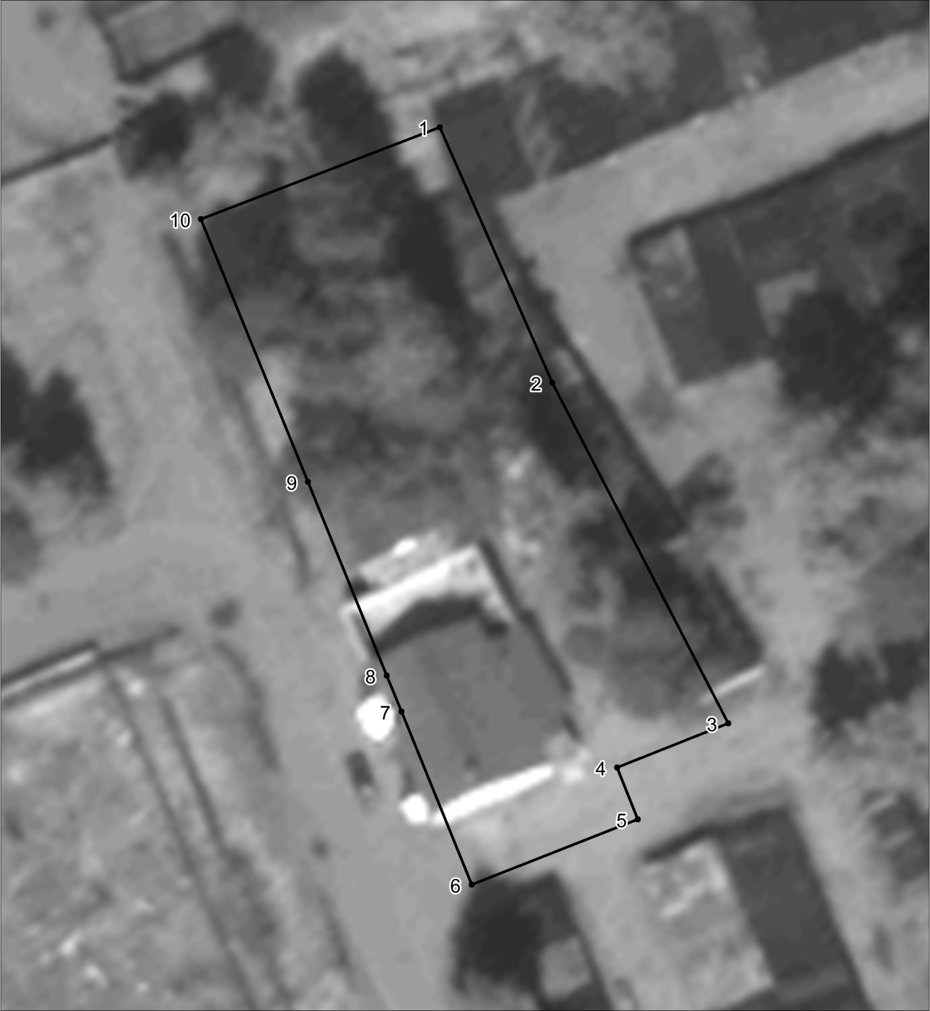
Масштаб 1:400
Используемые условные знаки и обозначения:
Характерная точка границы объекта.
Граница объекта

Раздел 4
План границ объекта
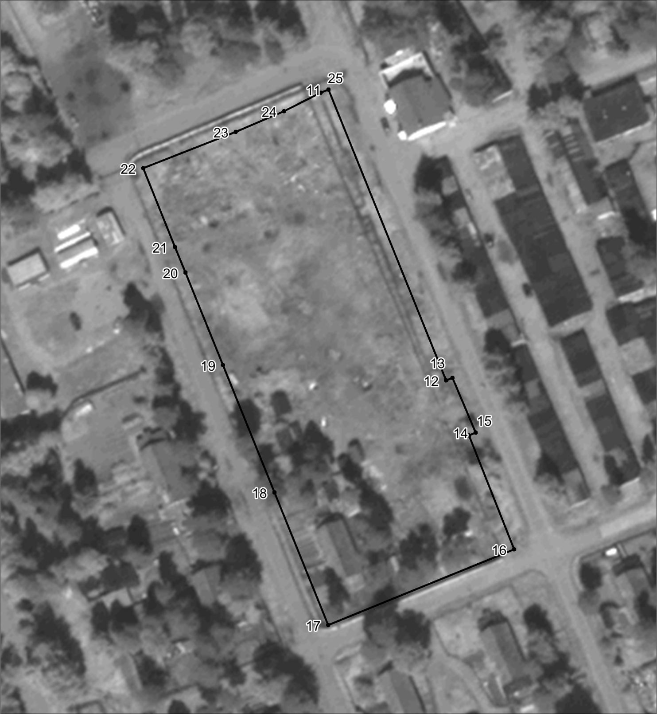
Масштаб 1:1100
Используемые условные знаки и обозначения:
Характерная точка границы объекта.
Граница объекта

Раздел 4
План границ объекта
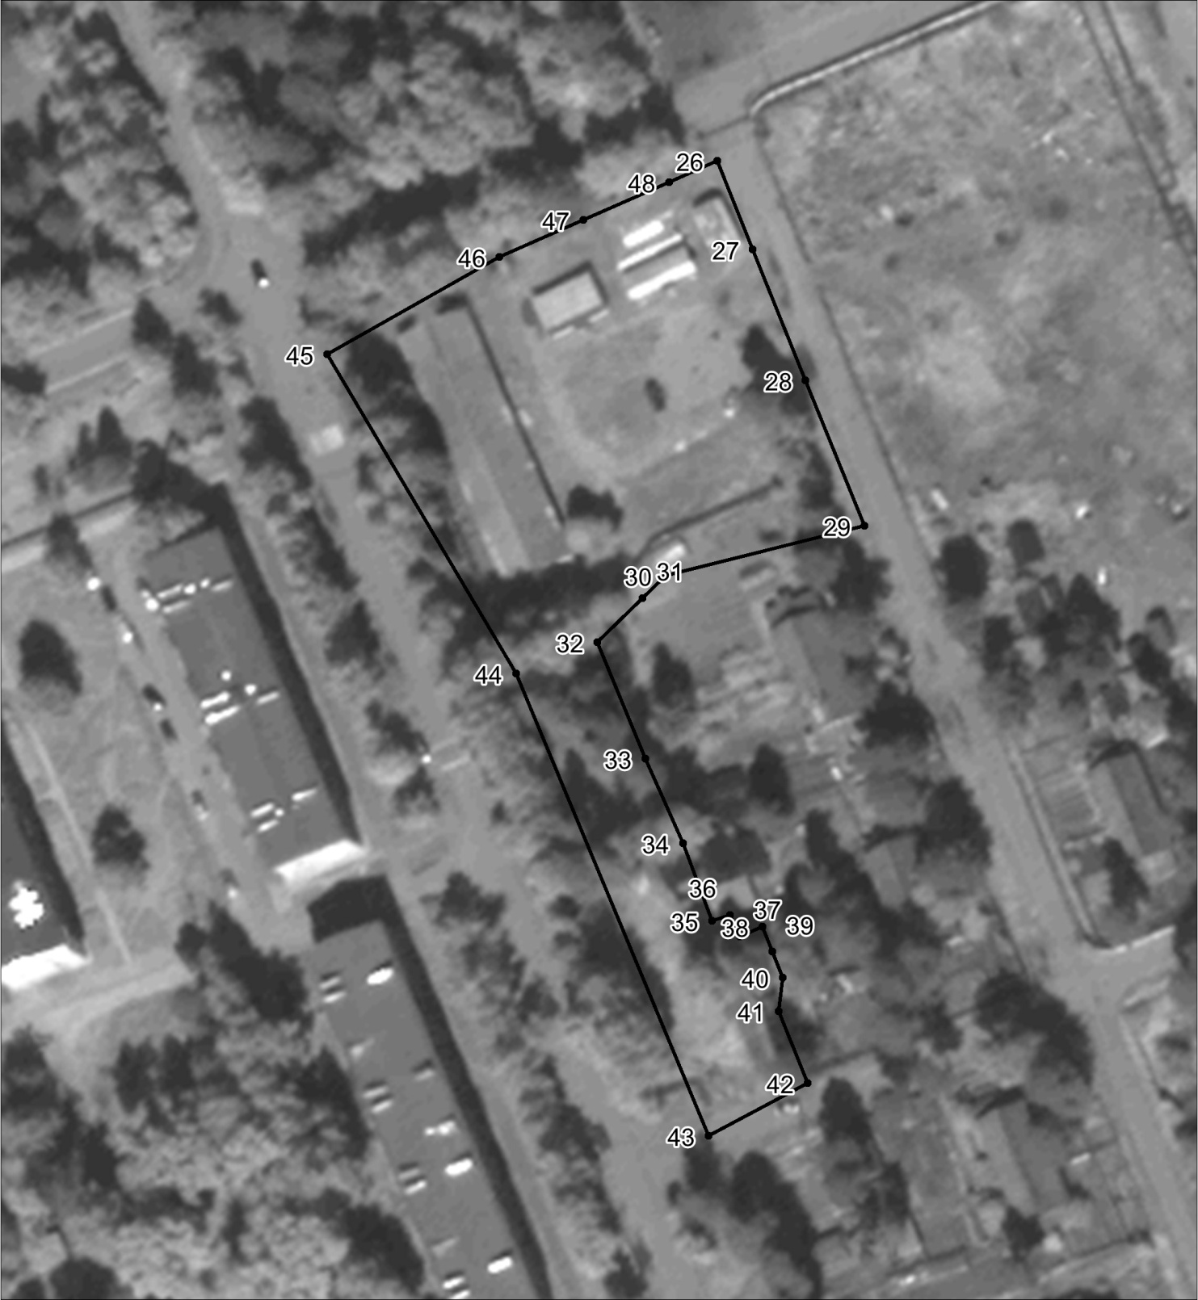
Масштаб 1:1100
Используемые условные знаки и обозначения:
Характерная точка границы объекта.
Граница объекта

Раздел 4
План границ объекта
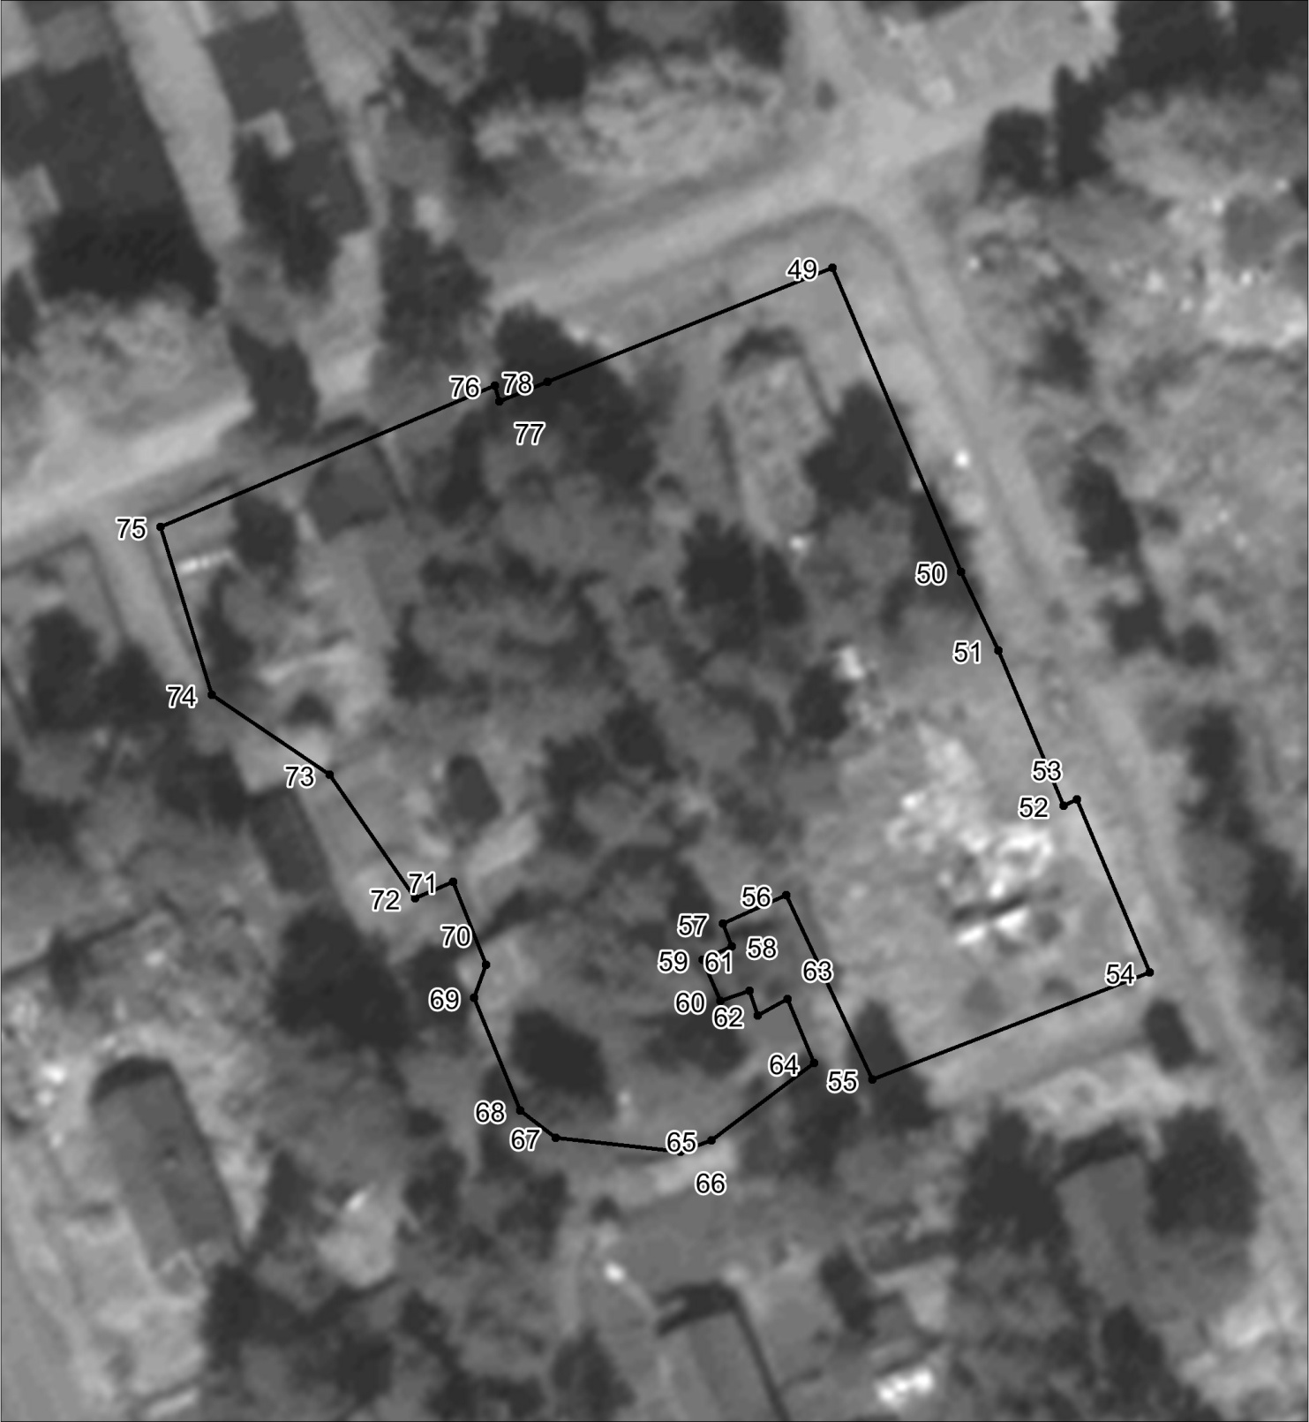
Масштаб 1:700
Используемые условные знаки и обозначения:
Характерная точка границы объекта.
Граница объекта

Раздел 4
План границ объекта
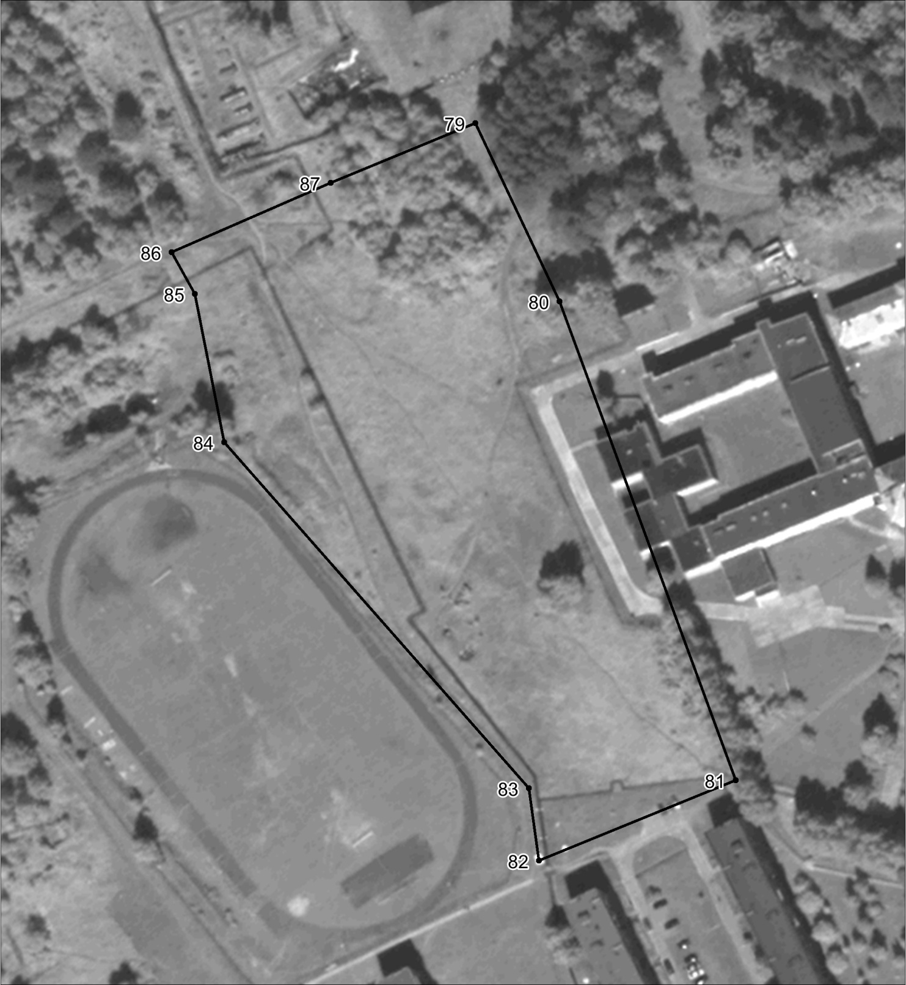
Масштаб 1:1600
Используемые условные знаки и обозначения:
Характерная точка границы объекта.
Граница объекта

Раздел 4
План границ объекта
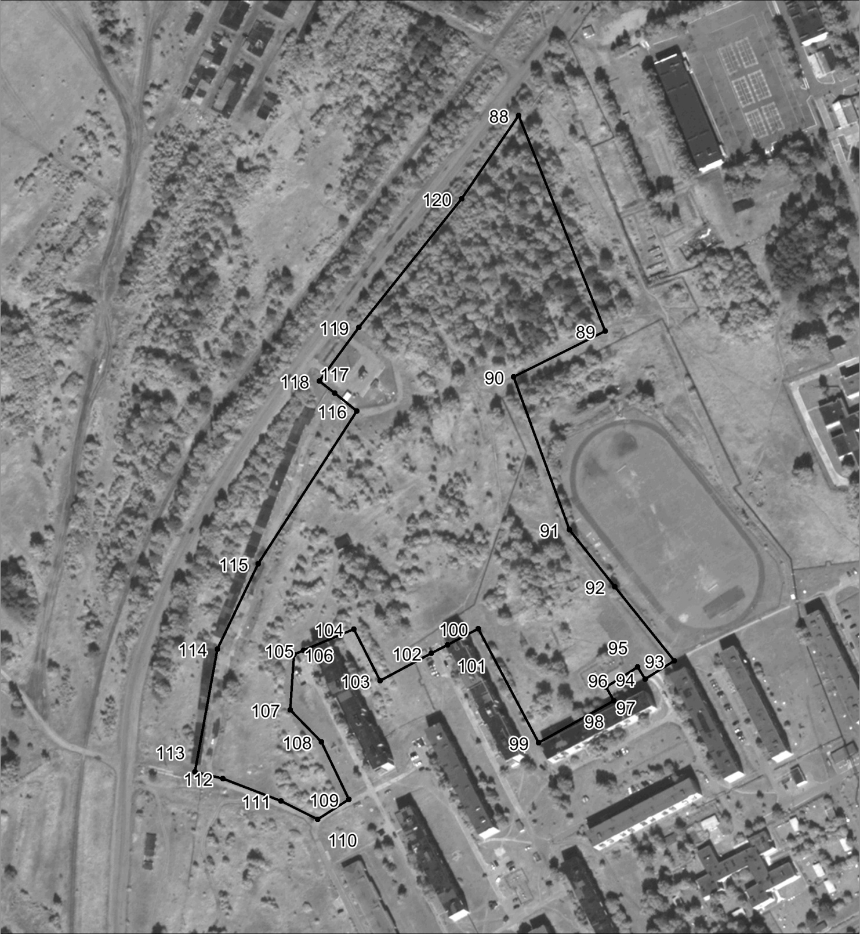
Масштаб 1:3300
Используемые условные знаки и обозначения:
Характерная точка границы объекта.
Граница объекта

Раздел 4
План границ объекта
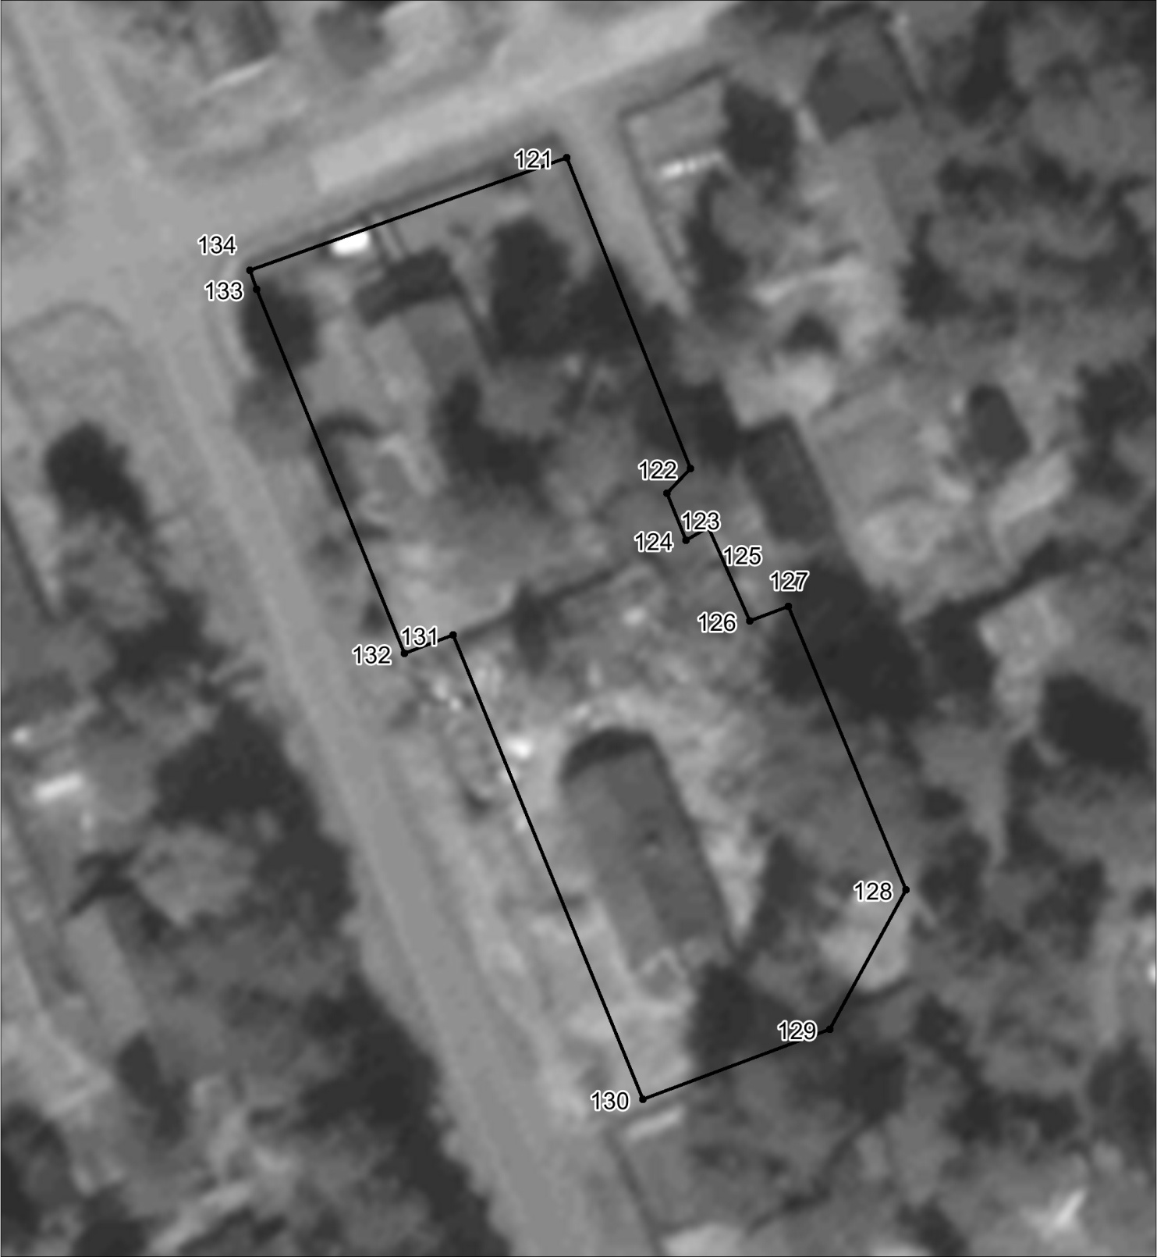
Масштаб 1:500
Используемые условные знаки и обозначения:
Характерная точка границы объекта.
Граница объекта

Раздел 4
План границ объекта
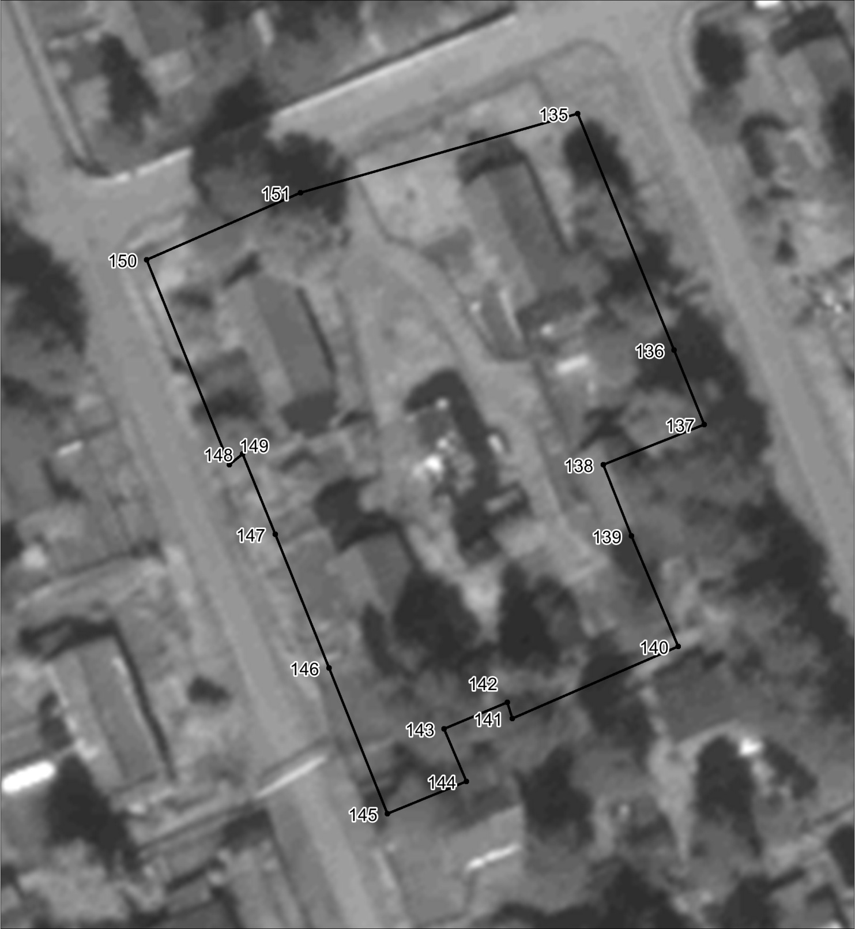
Масштаб 1:600
Используемые условные знаки и обозначения:
Характерная точка границы объекта.
Граница объекта

Раздел 4
План границ объекта
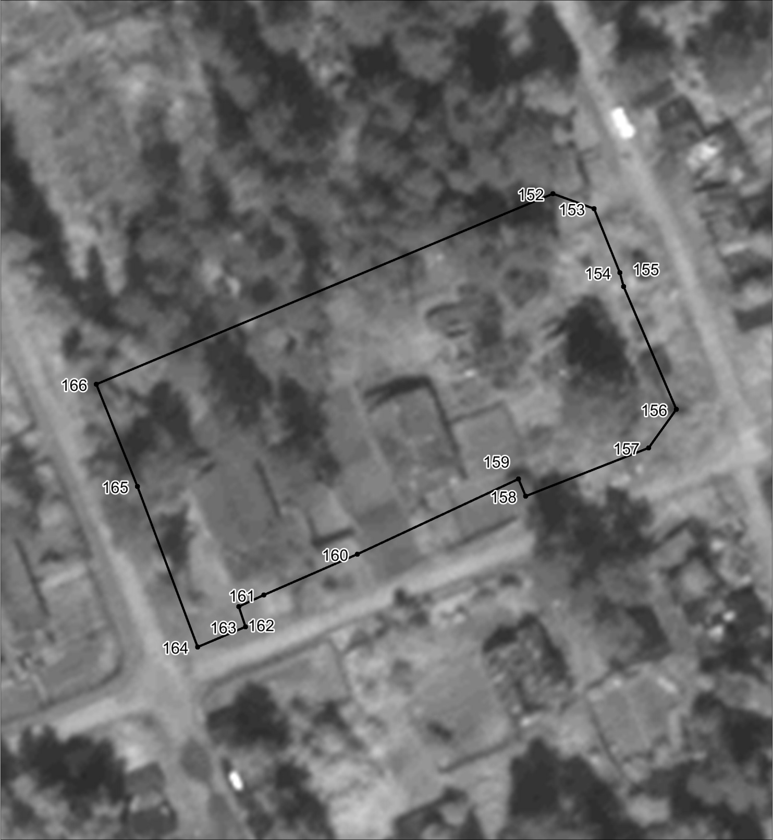
Масштаб 1:600
Используемые условные знаки и обозначения:
Характерная точка границы объекта.
Граница объекта

Раздел 4
План границ объекта
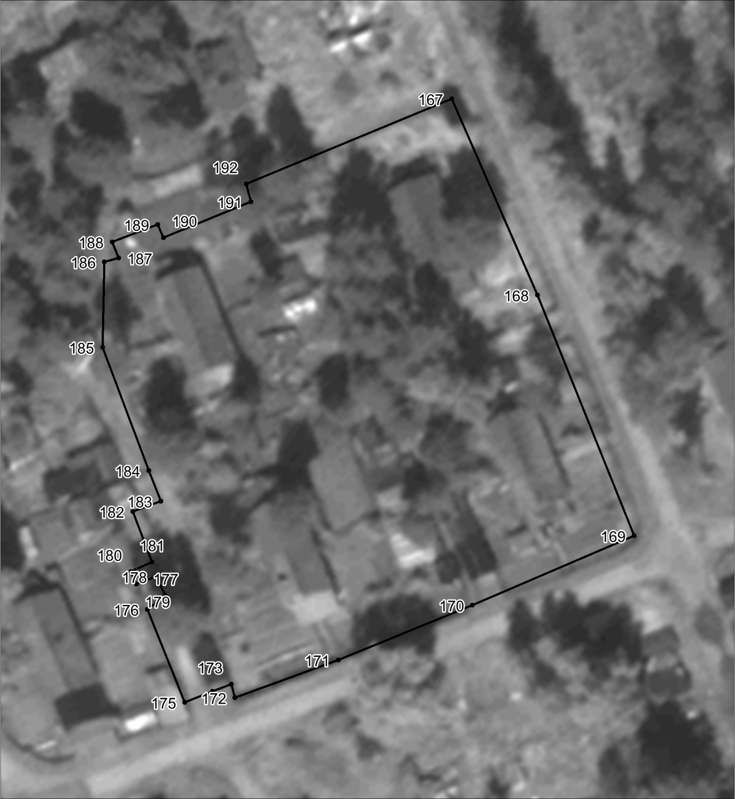
Масштаб 1:600
Используемые условные знаки и обозначения:
Характерная точка границы объекта.
Граница объекта

Раздел 4
План границ объекта
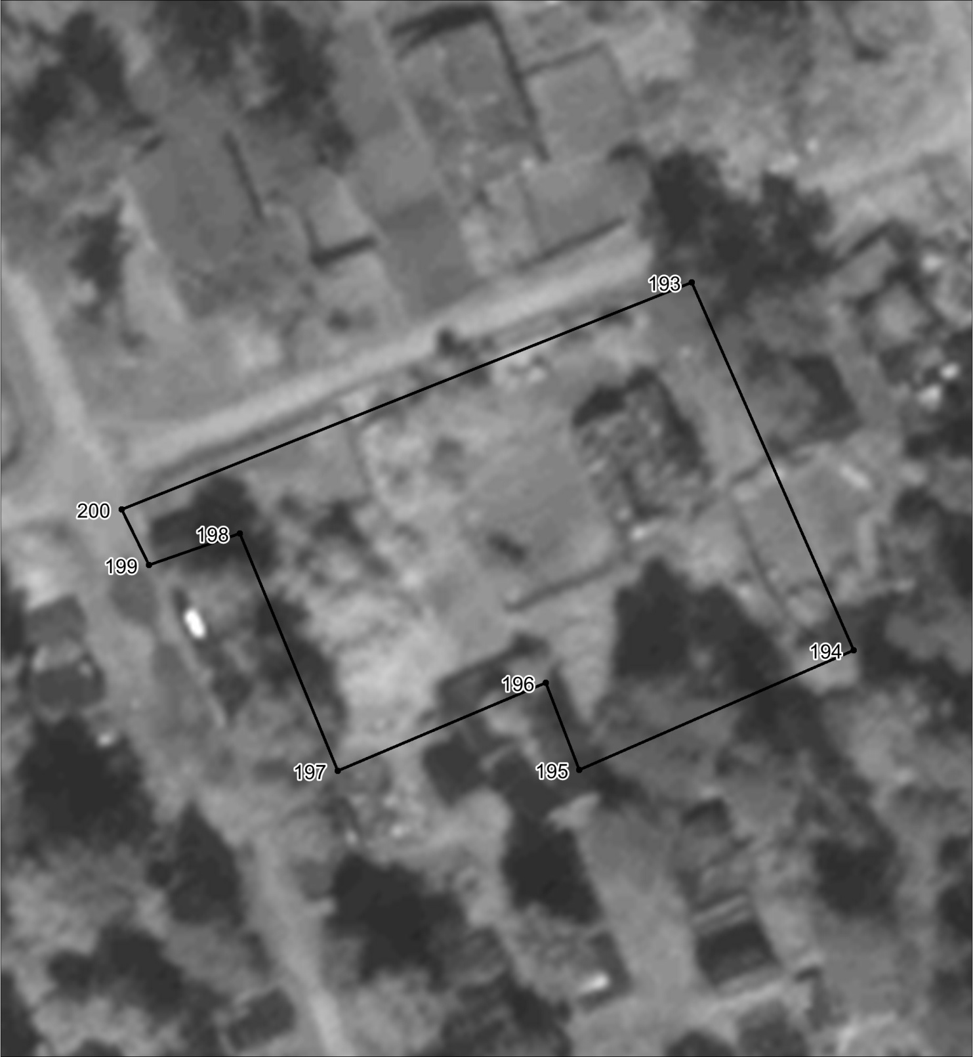
Масштаб 1:500
Используемые условные знаки и обозначения:
Характерная точка границы объекта.
Граница объекта

Раздел 4
План границ объекта
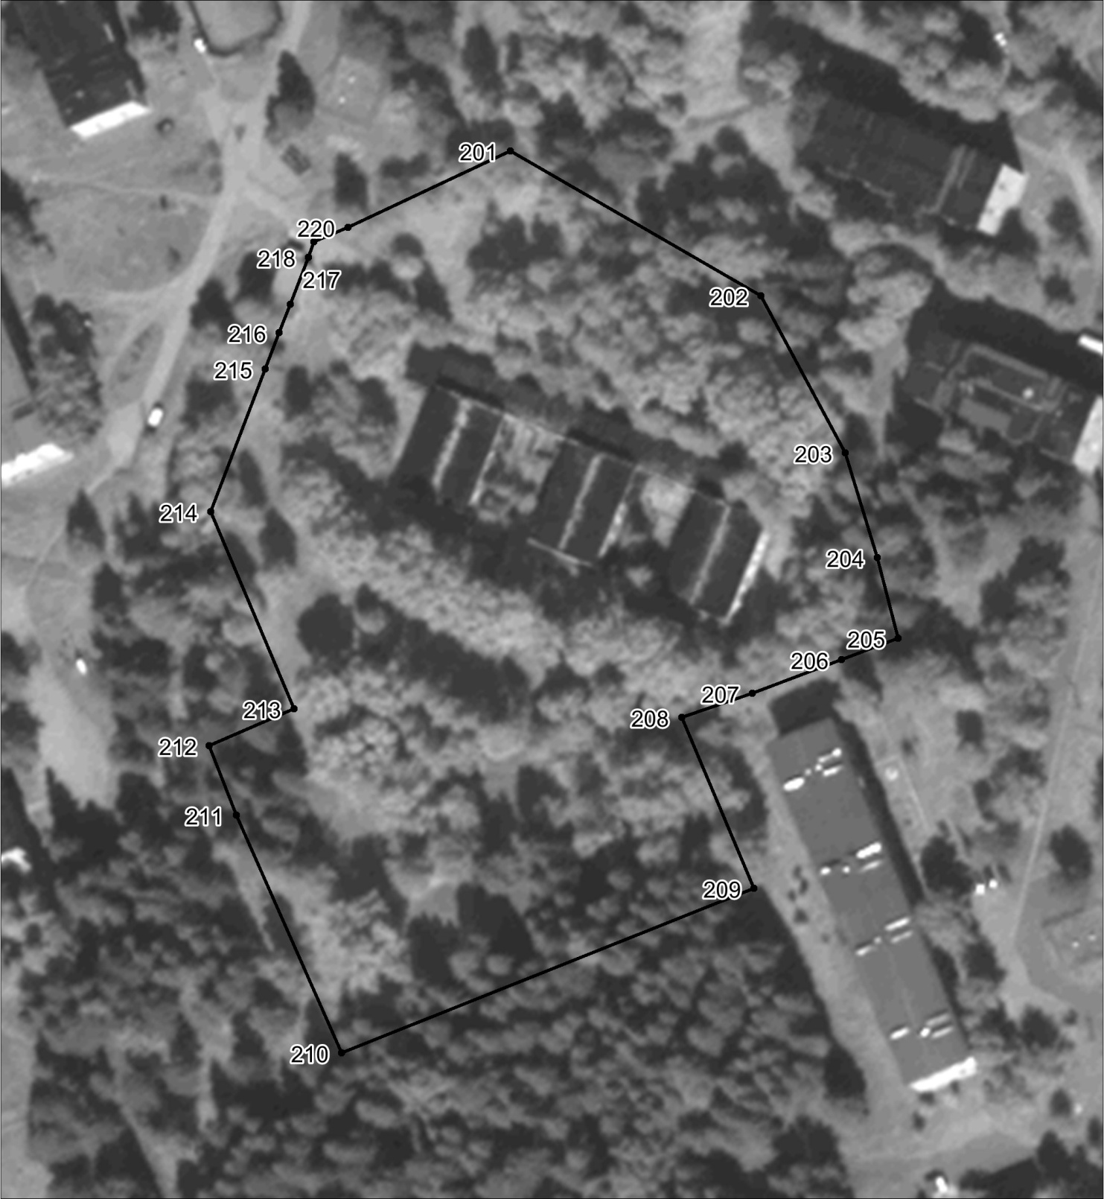
Масштаб 1:1100
Используемые условные знаки и обозначения:
Характерная точка границы объекта.
Граница объекта

Раздел 4
План границ объекта
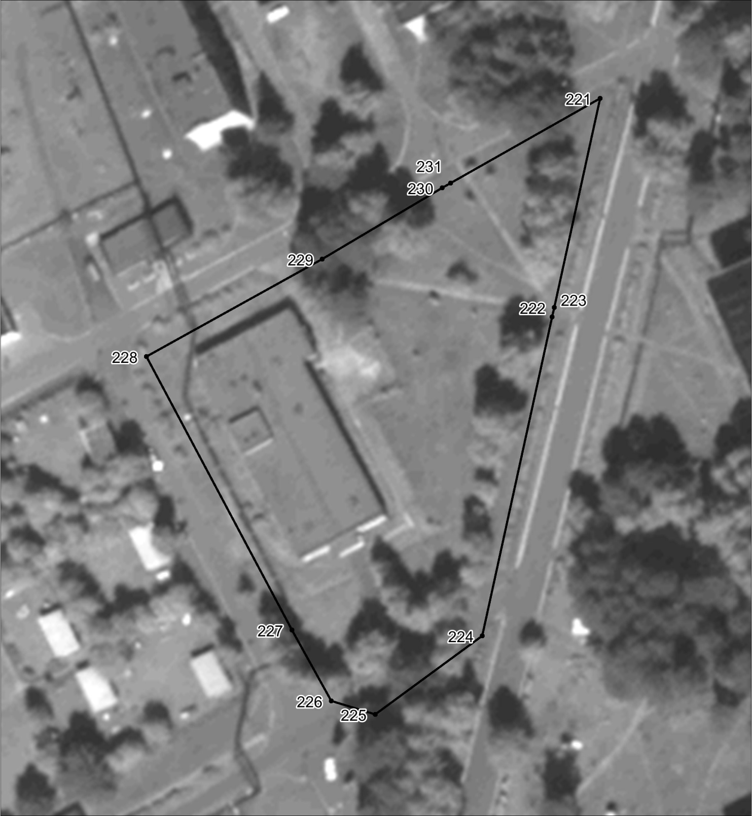
Масштаб 1:800
Используемые условные знаки и обозначения:
Характерная точка границы объекта.
Граница объекта

Раздел 4
План границ объекта
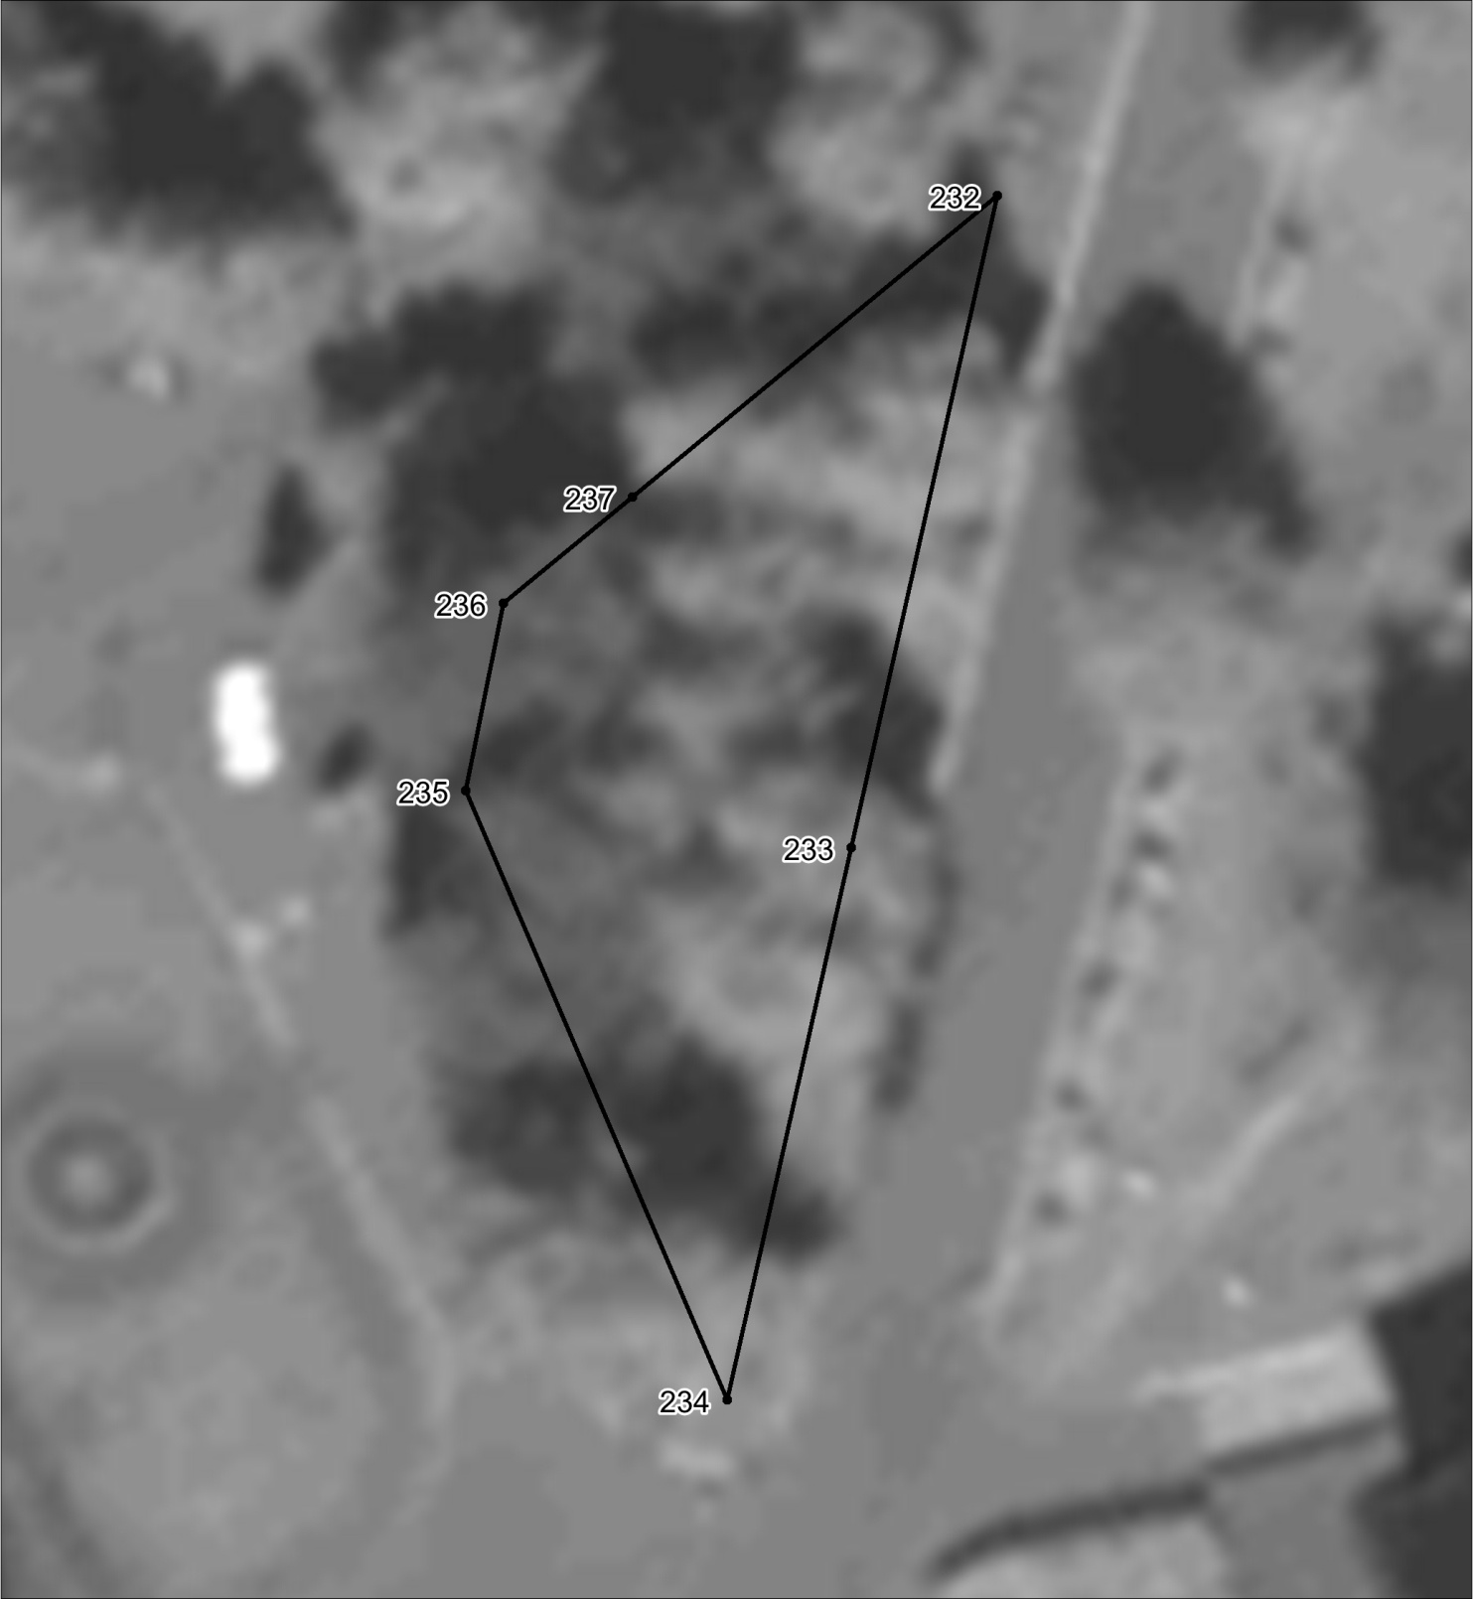
Масштаб 1:300
Используемые условные знаки и обозначения:
Характерная точка границы объекта.
Граница объекта

Раздел 4
План границ объекта
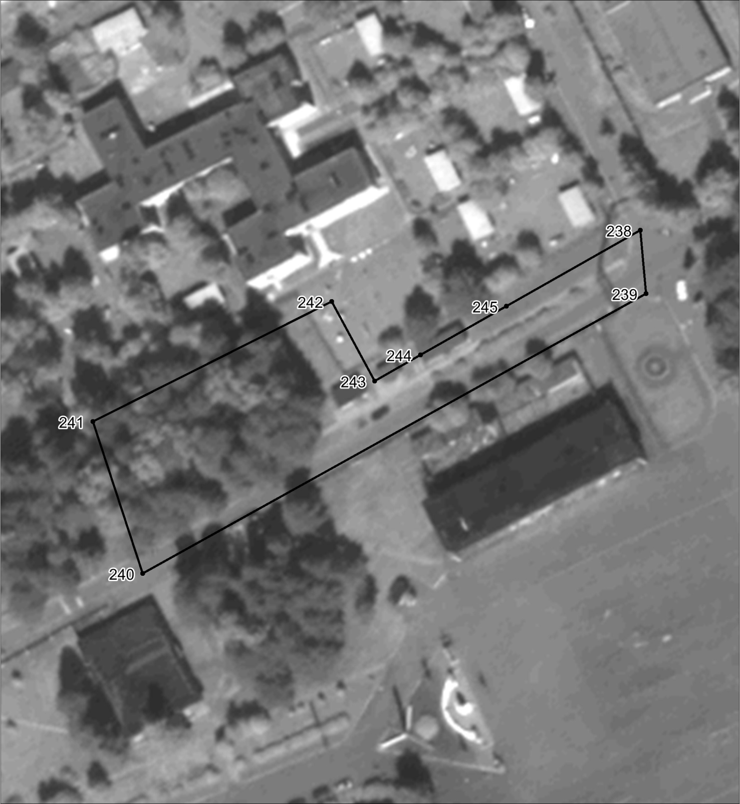
Масштаб 1:900
Используемые условные знаки и обозначения:
Характерная точка границы объекта.
Граница объекта

Раздел 4
План границ объекта
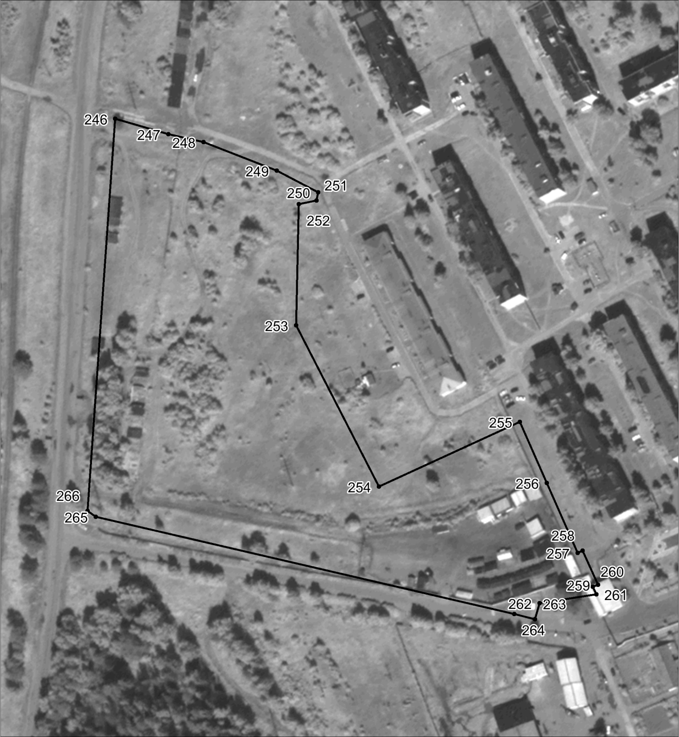
Масштаб 1:2000
Используемые условные знаки и обозначения:
Характерная точка границы объекта.
Граница объекта

Раздел 4
План границ объекта
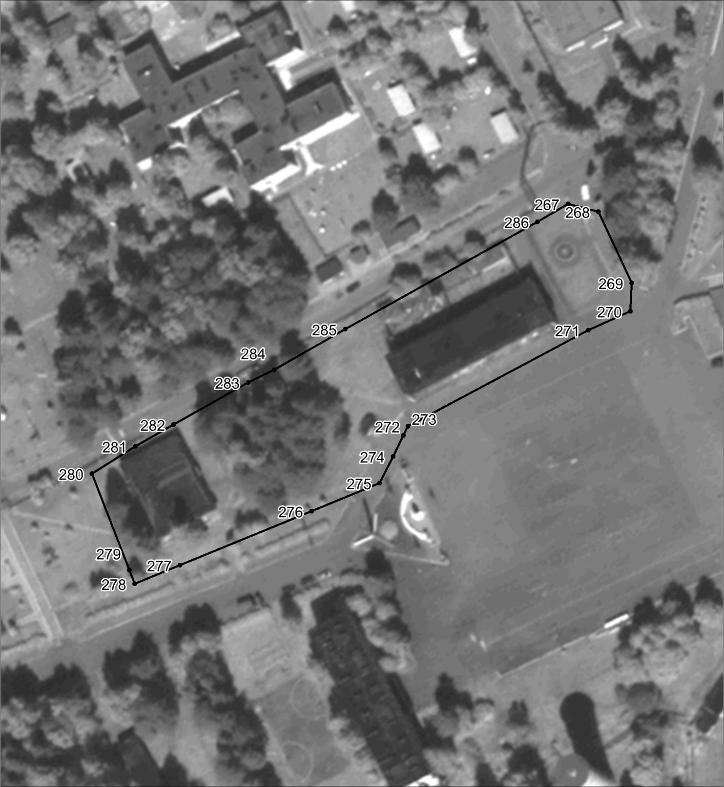
Масштаб 1:1200
Используемые условные знаки и обозначения:
Характерная точка границы объекта.
Граница объекта

Раздел 4
План границ объекта
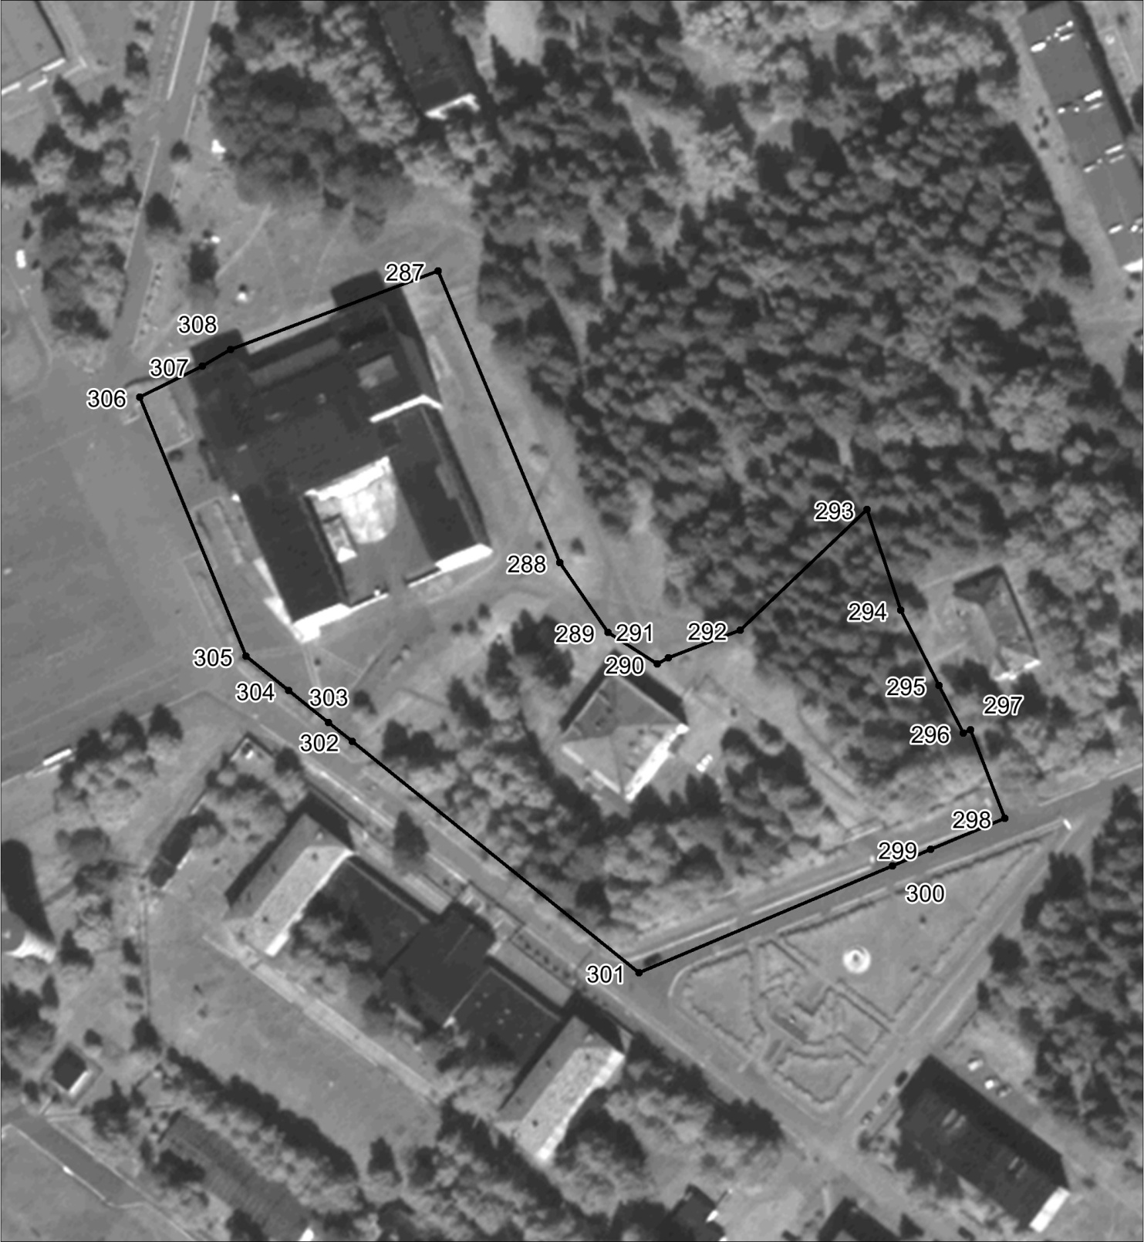
Масштаб 1:1600
Используемые условные знаки и обозначения:
Характерная точка границы объекта.
Граница объекта

Раздел 4
План границ объекта
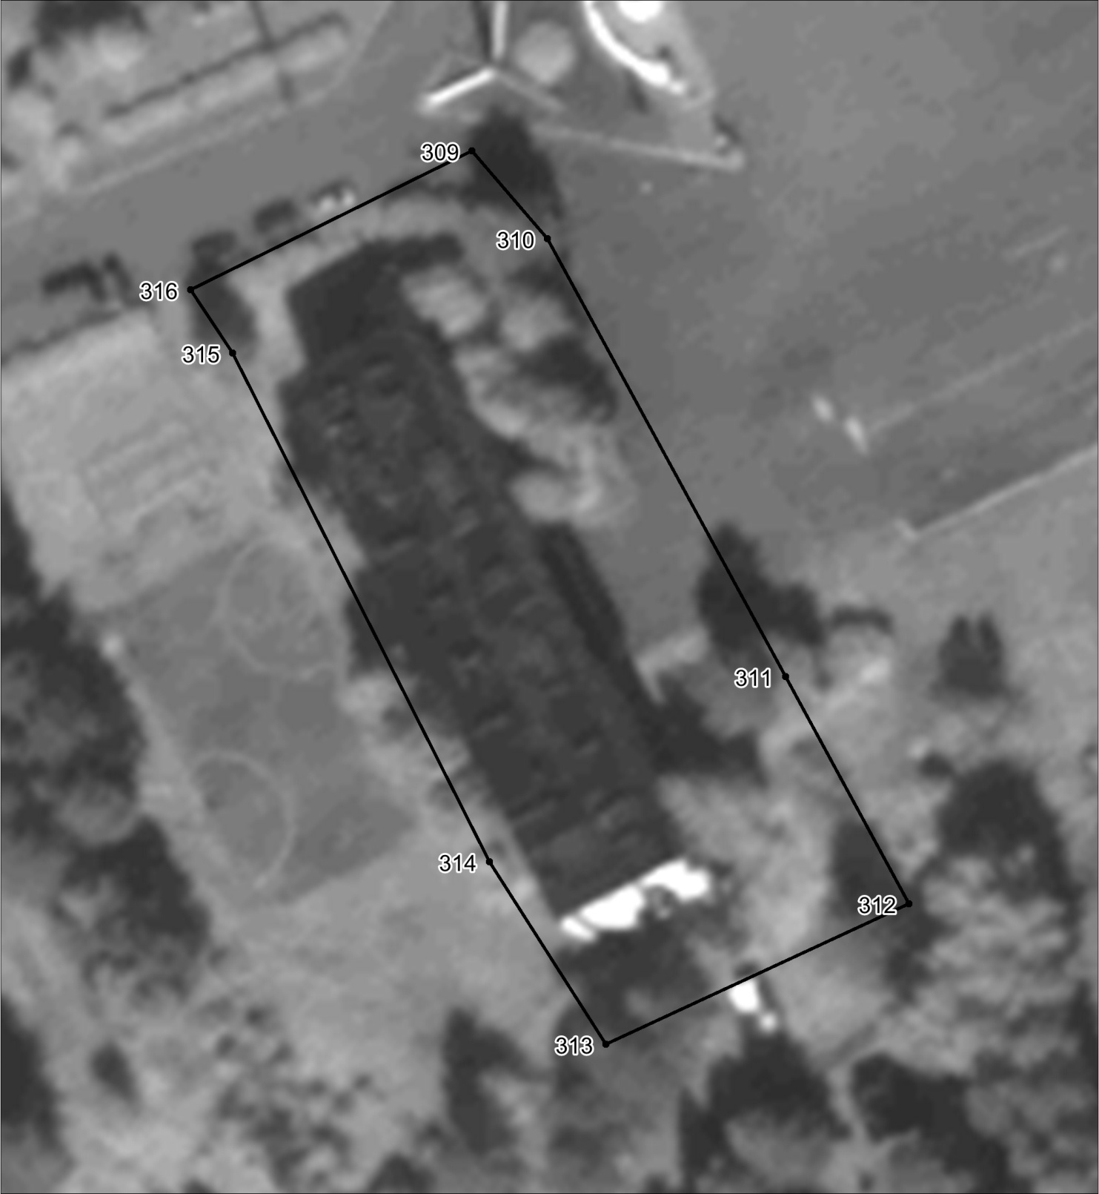
Масштаб 1:500
Используемые условные знаки и обозначения:
Характерная точка границы объекта.
Граница объекта

Раздел 4
План границ объекта
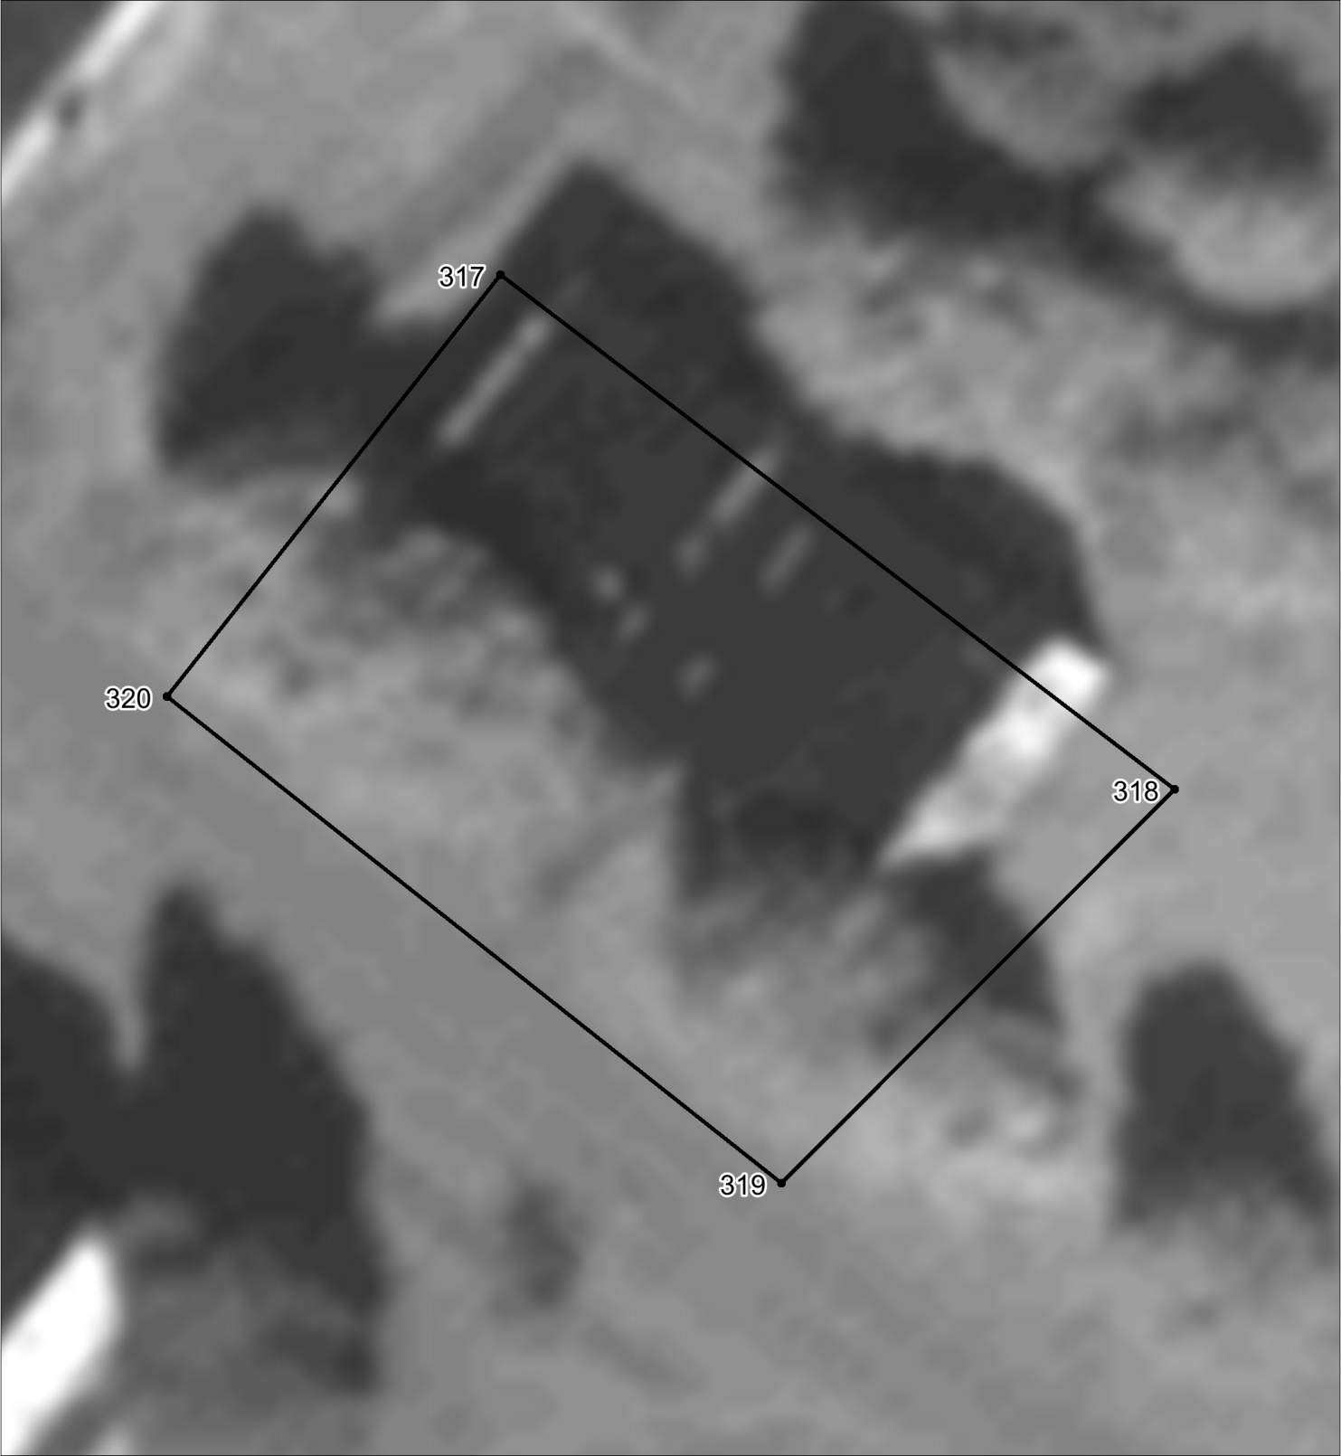
Масштаб 1:300
Используемые условные знаки и обозначения:
Характерная точка границы объекта.
Граница объекта
Подпись ______________________(________) Дата___________
Место для оттиска печати (при наличии) лица, составившего описание местоположения границ объекта

